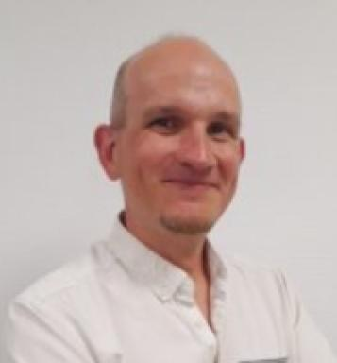 Emmanuel Maire Conseiller pédagogique départemental langue française, Académie de Besançon.

Présentation

Actuellement formateur d’enseignants du premier degré, je suis doctorant en sciences de l’éducation et de la formation. Mes missions s’inscrivent dans le champ de la didactique du français, en lien avec l’enseignement de la langue dans toutes ses composantes, notamment la compréhension des textes fictionnels.Ma thèse, intitulée « Apprendre à comprendre : les enjeux de la secondarisation dans l'activité de compréhension de textes fictionnels en classe de CM1 et de CM2 », porte sur les processus à l’œuvre dans l’enseignement et l’apprentissage de la compréhension au cycle 3.Elle est consultable à l’adresse suivante : https://theses.fr/s411113

Publications

Article dans une revue (1)

INTERACTIONS ENTRE DEUX DISPOSITIFS : UN ENJEU POUR LA FORMATION
Leïla Baïri,Marie-France Bishop,Emmanuel Maire,Loïc Martin,Cyril Pasteuret al.
Le français aujourd'hui, 2023, 222, pp.87-97
Article dans une revue
ensl-04282227v1

Poster de conférence (2)

LéA Circonscriptions Besançon 2 et 3 -Collèges -EMA
Marie-France Bishop,Leïla Baïri,Romain Caffarel,Emmanuel Maire,Loic Martinet al.
14ème rencontres internationales des LEA-IFE, May 2024, Lyon (ENS Lyon), France
Poster de conférence
hal-05127776v1
LéA Circonscriptions Besançon 2 et 3 -Collèges -EMA
Marie-France Bishop,Leïla Baïri,Jean-Luc Poulain,Emmanuel Maire
13ème rencontre internationale des LéA-IFé, May 2023, Lyon (ENS Lyon), France
Poster de conférence
hal-05127758v1

